关于合并中山市广浩房地产有限公司证号中府国用（2001）字第203930号、中府国用（2010）第200344号宗地的通告
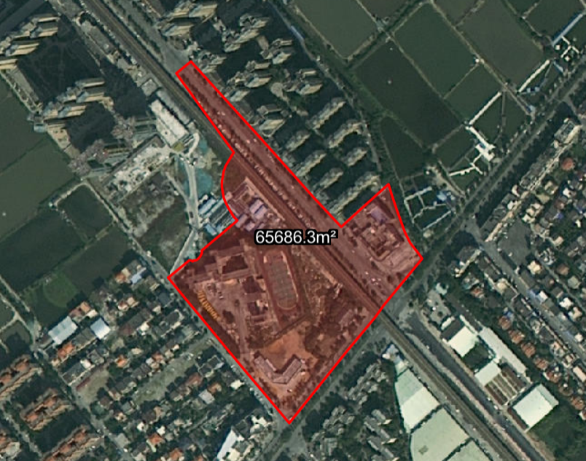

证号中府国用（2001）字第203930号、中府国用（2010）第200344号宗地位于中山市西区沙朗村金港路边、中山市西区沙朗村（金港路边），合并后用地面积65686.30平方米，土地证使用权人为中山市广浩房地产有限公司，土地用途为商业住宅。现建设方申请用地合并。
我局已受理其申请，依据城乡规划法律法规的有关要求，现对该两宗地合并后指标进行公示，公示如下：
用地性质：二类居住用地
容积率：1.0-1.5
绿地率：≥38%
建筑密度：≤30%
建筑限高：100米。
根据《中华人民共和国城乡规划法》相关规定，现就该事项予以公示，公示时间为自发布之日起十天。在公示期内如对上述事项有意见或建议，请使用真实姓名及联系方式，以书面形式反馈到以下地址：中山市兴中道2号投资大厦二楼208室，逾期视为无异议。
联系人:蓝工 联系电话：0760-88268473

